Presseinformation
Sulzburg, 4. Februar 2020
Neue Vorgaben für den Austausch von Rauch- und Thermoschaltern

RetroFit-Austauschprodukte ermöglichen auch künftig die zulassungskonforme Instandhaltung von Feststellanlagen
Seit Juli 2019 ersetzt die allgemeine Bauartgenehmigung (aBG) die allgemeine bauaufsichtliche Zulassung (abZ) für Bauarten. In dieser neuen Bescheidart werden die Planung, Bemessung und Ausführung von Bauarten geregelt. Damit Verbauer von Feststellanlagen für Feuerschutzabschlüsse weiterhin rechtlich auf der sicheren Seite sind, bietet Hekatron zulassungskonforme Austauschmöglichkeiten.

Die Allgemeine Bauartgenehmigung (aBG) hat Auswirkungen auf den Austausch von Hekatron Rauch- und Thermoschaltern in Feststellanlagen für Feuerschutzabschlüsse. Durch dieses neue Zulassungsverfahren des Deutschen Instituts für Bauchtechnik DIBt gibt es zukünftig eine Unterscheidung zwischen Meldern, die auf Basis einer allgemeinen bauaufsichtlichen Zulassung (abZ) und Meldern, die auf Basis der neuen allgemeinen Bauartgenehmigung (abG) eingesetzt werden. Die Begründung für diese Unterscheidung: Bisher waren Brandmelder in der allgemein bauaufsichtlichen Zulassung (abZ) gemeinsam mit der Auslösevorrichtung zugelassen. In der allgemeinen Bauartgenehmigung (aBG) sind die Brandmelder nur noch als Melder ohne die Auslösevorrichtung DIBt-zugelassen. Die Auslösung wird nun von der Steuerung der Feststellanlagen, z. B. der Hekatron FSZ Basis übernommen.

Damit Feststellanlagen gemäß der allgemein bauaufsichtlichen Zulassung weiterhin zulassungskonform sind, müssen bei einem Meldertausch immer die RetroFit-Austauschprodukte von Hekatron Brandschutz eingesetzt werden. Die passenden und nach den neuen Vorgaben zugelassenen Produkte stehen seit Januar 2020 zur Verfügung. Damit sind Verbauer von Feststellanlagen für Feuerschutzabschlüsse rechtlich mit diesen Produkten immer auf der sicheren Seite. Im Zuge dieser Neuerung hat Hekatron Brandschutz auch gleich den Austauschprozess vereinfacht. Die Rauch- und Thermoschalter können nun über die bekannten Stellen entsorgt werden, statt sie an Hekatron zurückzusenden.

1.910 Zeichen
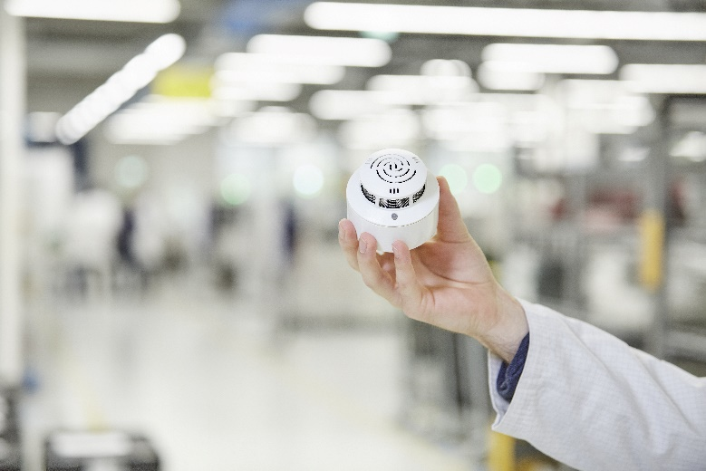
RetroFit-Austauschprodukte von HekatronBrandschutz
sind sowohl gemäß der allgemeinen Bauartgenehmigung (aBG)
sowie der allgemeinen bauaufsichtlichen Zulassung (abZ)
für Bauarten zugelassen

Über Hekatron Brandschutz
Menschen und Sachwerte im Ernstfall bestmöglich zu schützen, war, ist und bleibt der treibende Anspruch von Hekatron Brandschutz beim anlagentechnischen Brandschutz in Deutschland. Das Unternehmen mit Sitz im südbadischen Sulzburg gestaltet mit seinen innovativen Produkten, Dienstleistungen und Services seit über 55 Jahren die Entwicklung der Brandschutztechnik maßgeblich mit, übernimmt soziale Verantwortung und engagiert sich für den Umweltschutz. Die Hekatron Unternehmen, Brandschutz und Manufacturing, erwirtschafteten 2018 einen Jahresumsatz von 178 Millionen Euro und beschäftigten 890 Mitarbeitende.

Pressekontakt:
Detlef Solasse
Tel: +49 7634 500-213
sol@hekatron.de
www.hekatron-brandschutz.de/presse

